【实践】关于招募12月10日图书馆志愿服务活动志愿者的通知
一、活动时间及内容：
2016年12月10日（本周六）下午14时开始志愿服务活动，活动内容主要为帮助图书馆管理人员清理书架。
二、招募对象及招收人数：
本次志愿服务活动招募对象为船舶工程学院15、16级各团支部成员，招募人数为10人。
三、报名时间、方式及流程（具体流程可查看附件）：
本次活动正式报名时间为12月8号（本周四）上午7时，届时报名系统将重新开放，个人填写完善报名信息并提交即可完成报名。小红帽将根据报名先后顺序选取前10名同学并以短信方式通知。
自活动招募发布至12月7号（本周三）晚23:30系统将处于预开放状态，在此期间可进入报名系统熟悉报名流程，但所提交报名表无效。
此次志愿者招募依托于哈工程船舶学院团委微信公众号平台，实现志愿者报名的简洁化和快速化。具体流程及注意事项如下：
1.首先关注并进入哈工程船舶学院团委微信平台，点击左下方的“船院日常”，选中“小红帽”选项。再选择“其他公益活动报名入口”，点击阅读原文进入报名系统。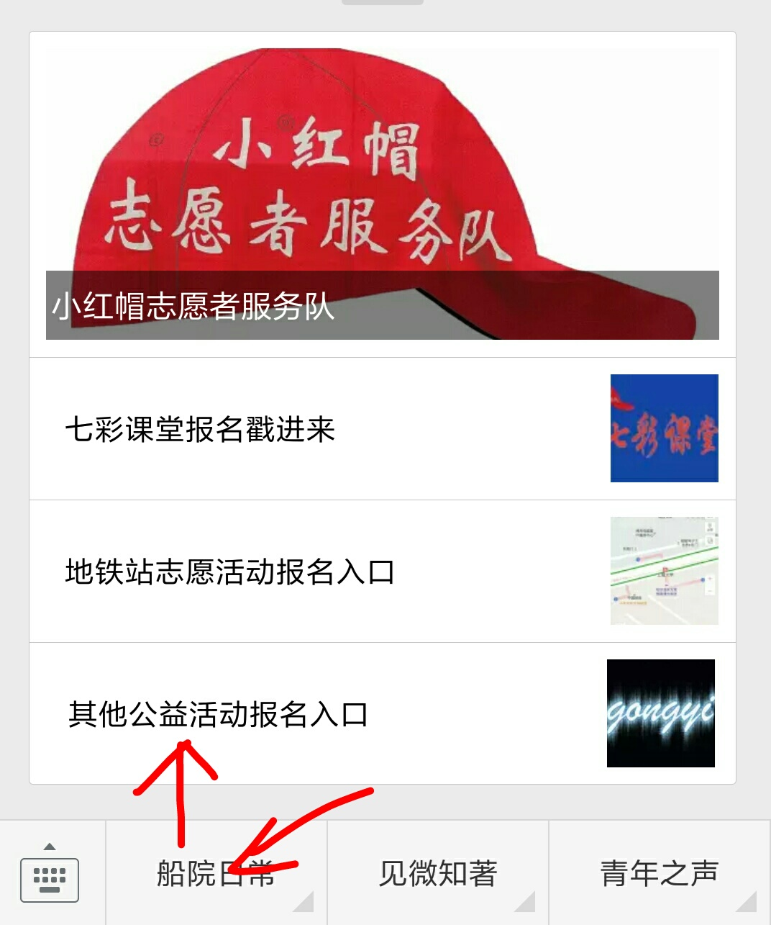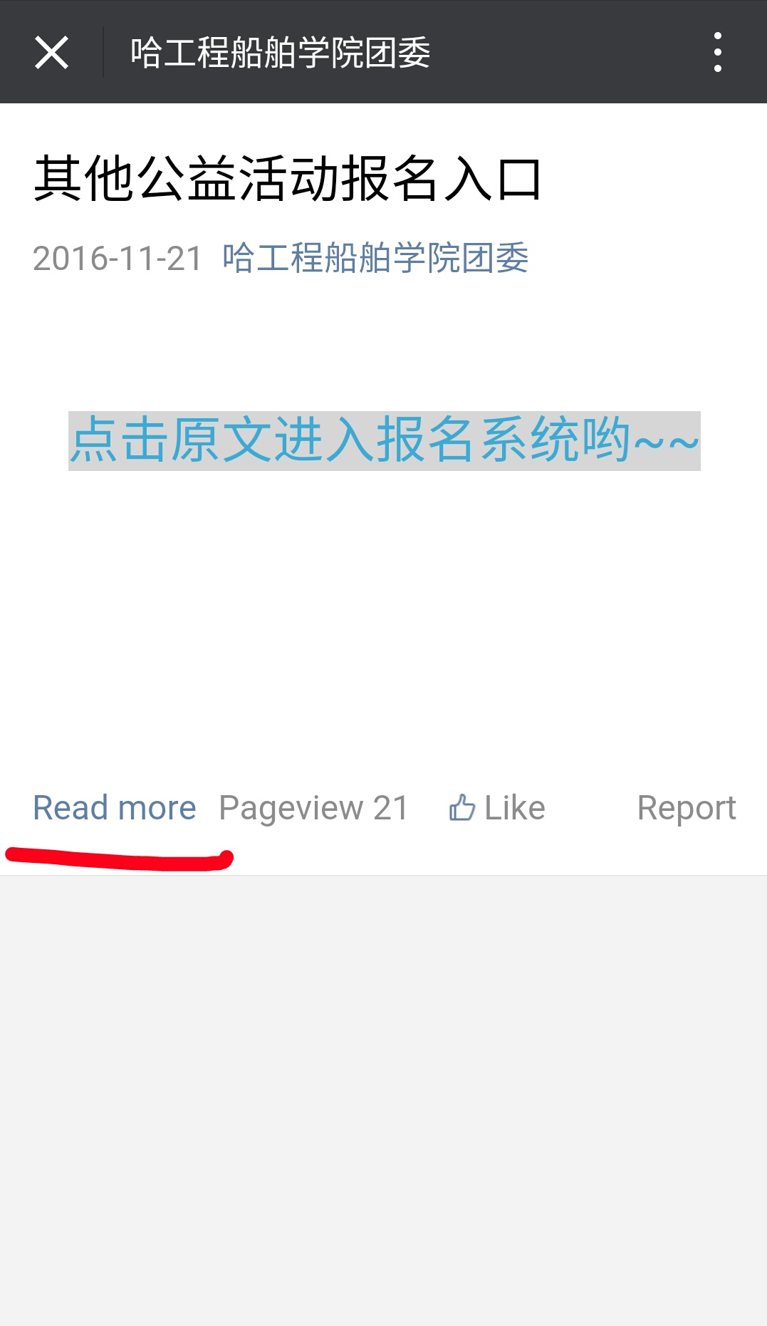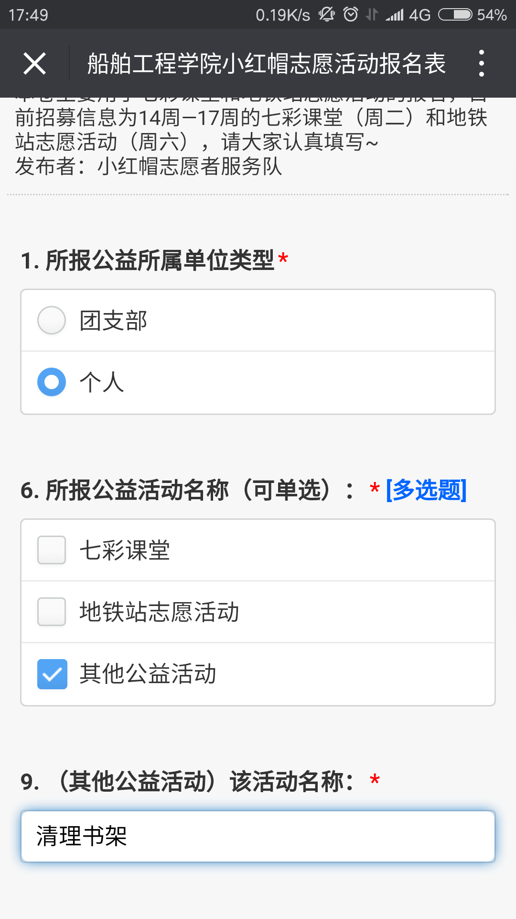
2.在所报公益所属单位类型选“个人类型”，所报公益活动名称选择“其他公益活动”，在之后的公益活动名称填写“清理书架”。
四、活动奖励：
个人公益学时2学时（如有变动，视活动时长和劳动强度系数重新调整个人公益学时）。

小红帽志愿者服务队
2016年12月7日

